2010台北市中山國小校樹選拔
福 木
- 福木為藤黃科的植物，別名：福樹，原產地在菲律賓、臺灣蘭嶼、綠島。
- 常綠中喬木，幹通直，枝葉茂密，樹冠塔或橢圓形、樹姿美觀，高 7 --18公尺，樹皮厚呈黑褐色具灰斑。分泌白色乳汁。側枝對生，葉對生，厚革質，卵狀橢圓形。花單性，雌雄異株．雄花先開，多叢生於枝之葉痕上，淡綠白色；雌花3--6個為一簇，較雄花略大，淡綠色。漿果扁球形，直徑3--5公分，成熟時濃黃色。
- 用途：盆景、庭園樹、行道樹。木材可供建材用。
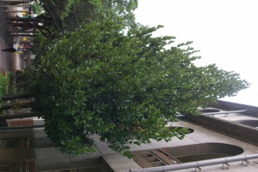 | 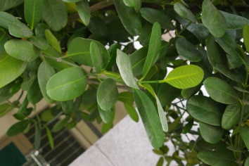
位於大仁樓前的福木 | 福木的橢圓形葉子
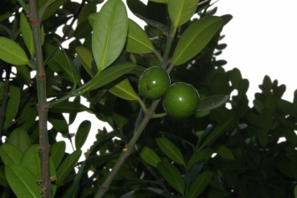 | 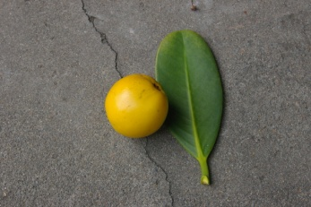
還沒成熟的果實 | 成熟掉落的黃色果實  果肉有類似瓦斯特異的臭味。

